**МІНІСТЕРСТВО ОСВІТИ І НАУКИ УКРАЇНИ**

**НАЦІОНАЛЬНОМУ УНІВЕРСИТЕТІ “ЛЬВІВСЬКА ПОЛІТЕХНІКА”**

**Кафедра систем штучного інтелекту**

**Лабораторна робота №4**

з дисципліни

«Організація баз даних та знань»

**Виконав:**

студент групи КН-208

Матвіїв Микола

**Викладач:**

Мельникова Н. І.

Львів – 2019 р.

Мета роботи: Розробити SQL-запити для внесення нових значень в таблиці в режимі  
одиничного та групового доповнення; розробити SQL-запити для внесення змін в рядки  
таблиць; розробити SQL-запити для вилучення вибраних рядків.

Додамо до таблиці Author 4 автора

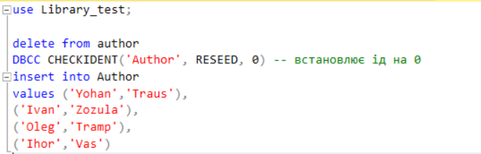

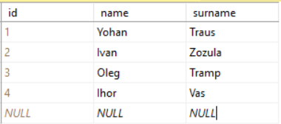

Тепер додамо дані до Publisher з файлу

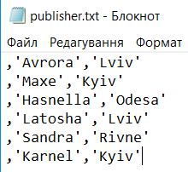

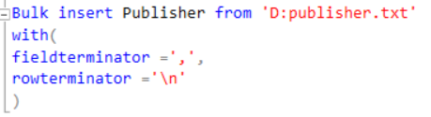

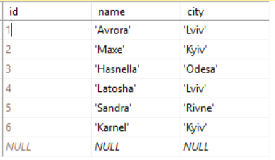

Дані успішно завантажилися

Також додамо дані про книги

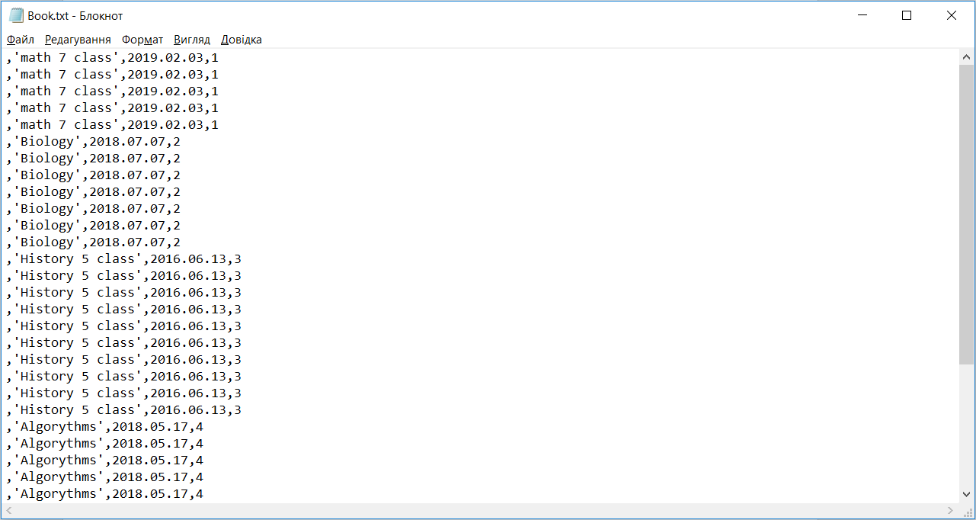

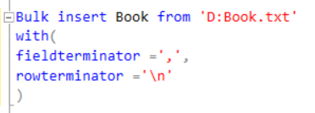

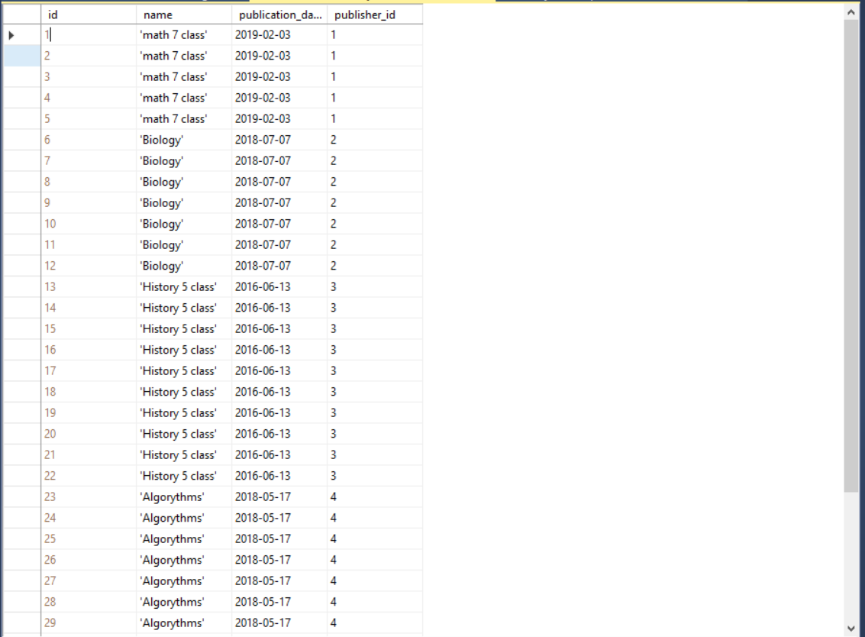

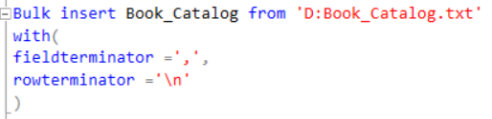

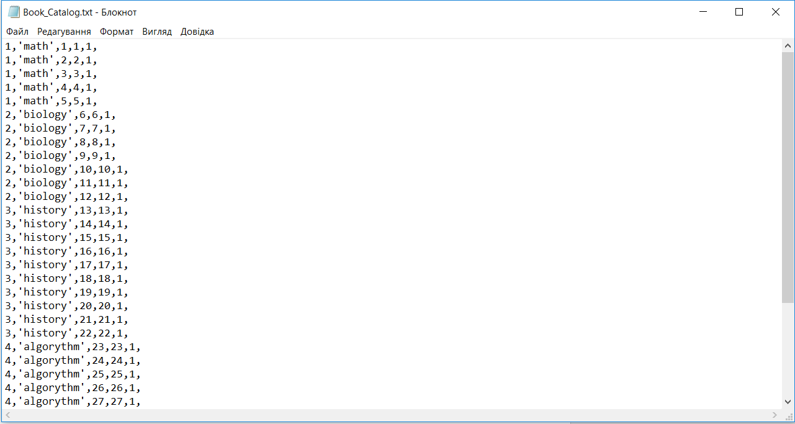

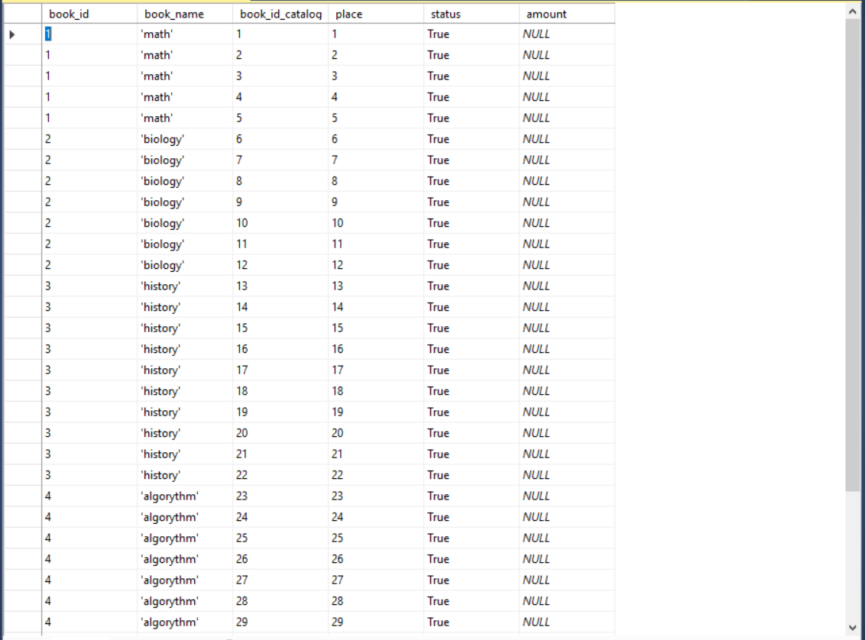

Користувачів додаємо так само

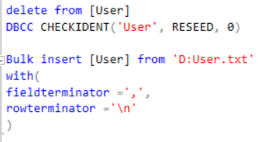

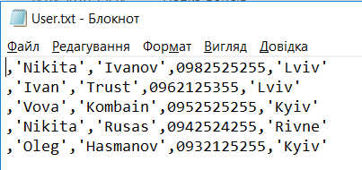

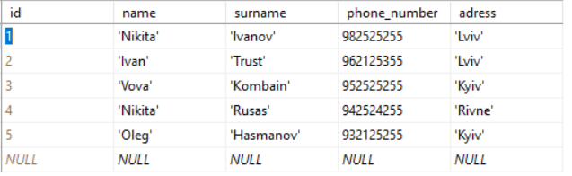

Попробуємо змінити адресу користувача

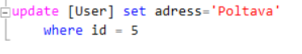

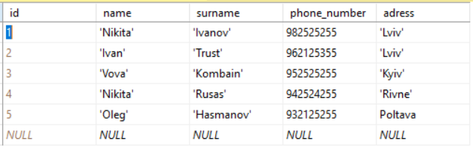

Висновок

у цій лабораторній роботі було розглянуто способи наповнення і  
модифікації даних в таблицях БД та проведено модифікацію даних у таблиці